**股份制农村合作共享**

**投资平台**

用户手册

|  |  |  |
| --- | --- | --- |
| 文件状态：  [ ] 草稿  [√] 正式发布  [ ] 正在修改 | 当前版本： | Final |
| 负 责 人： | 陈泽宇 |
| 日 期： | 2015-07-15 |
| 成 员： | 陈毅斌、梁春花、廖丽敏、陈泽宇 |

**以下的介绍是基于功能来介绍整个项目，同时分角色进行**

**首先是村集体**

**1．注册村集体**

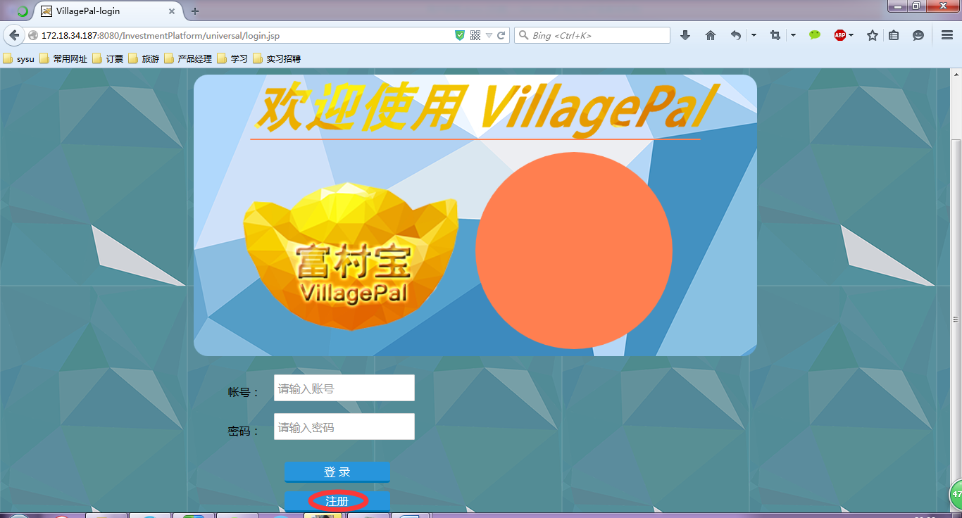

**2，跳转到注册页面，选择村集体**

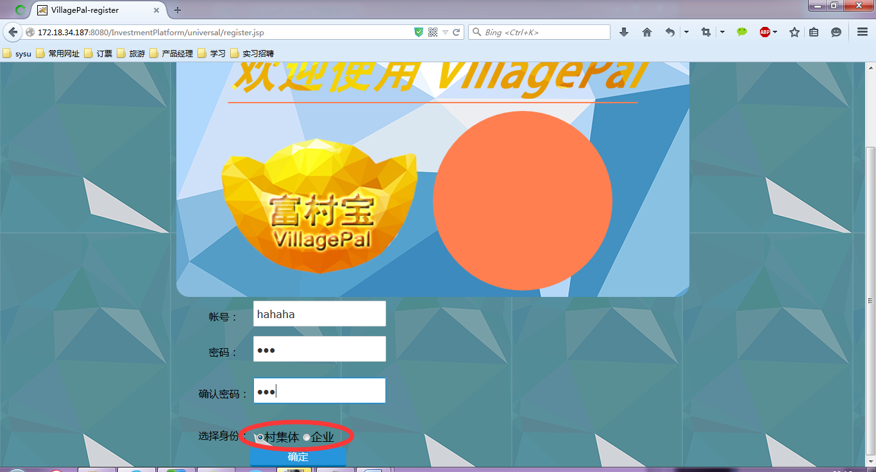

**3，注册成功，回到登陆页面**

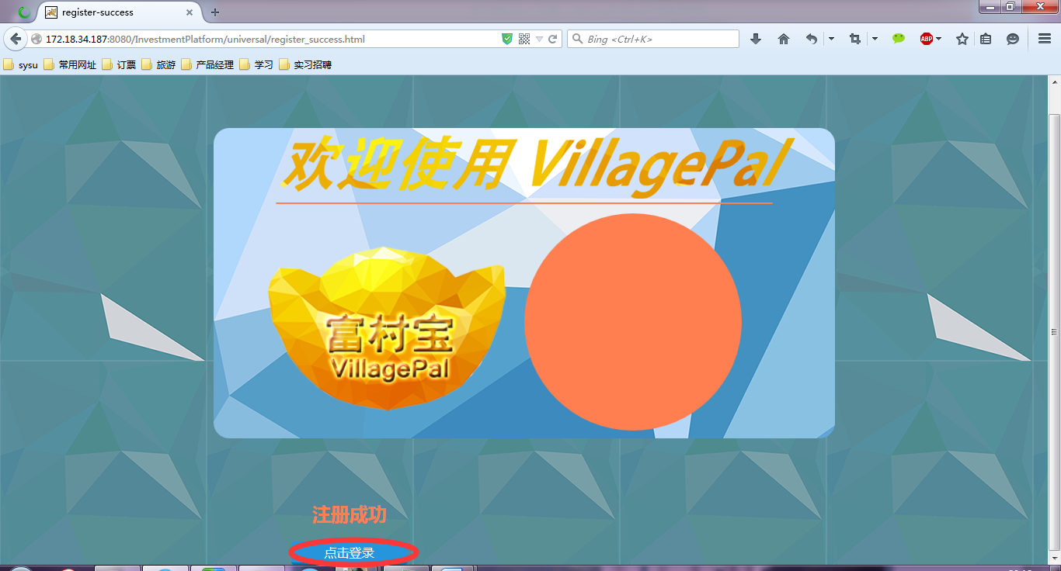

**4，登陆**

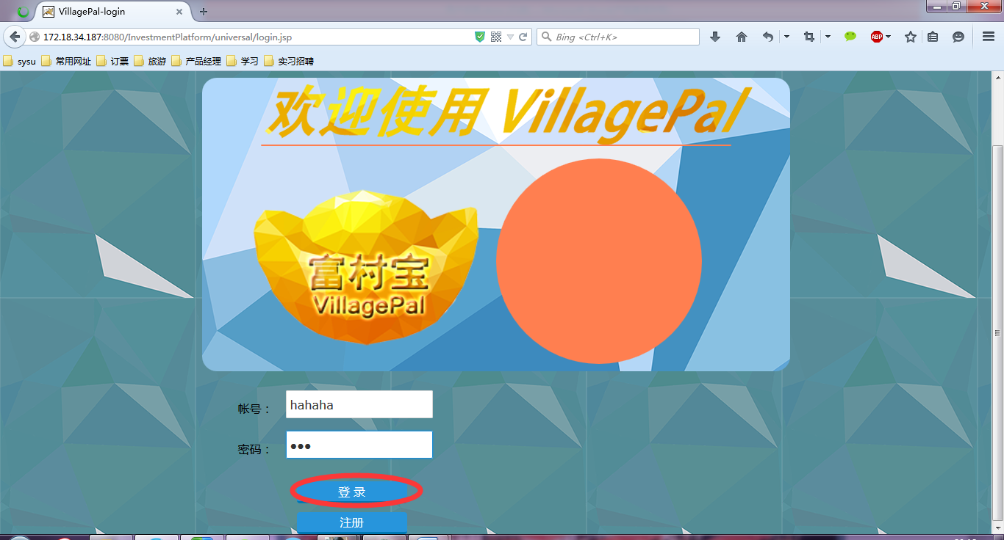

**5，网站首页**

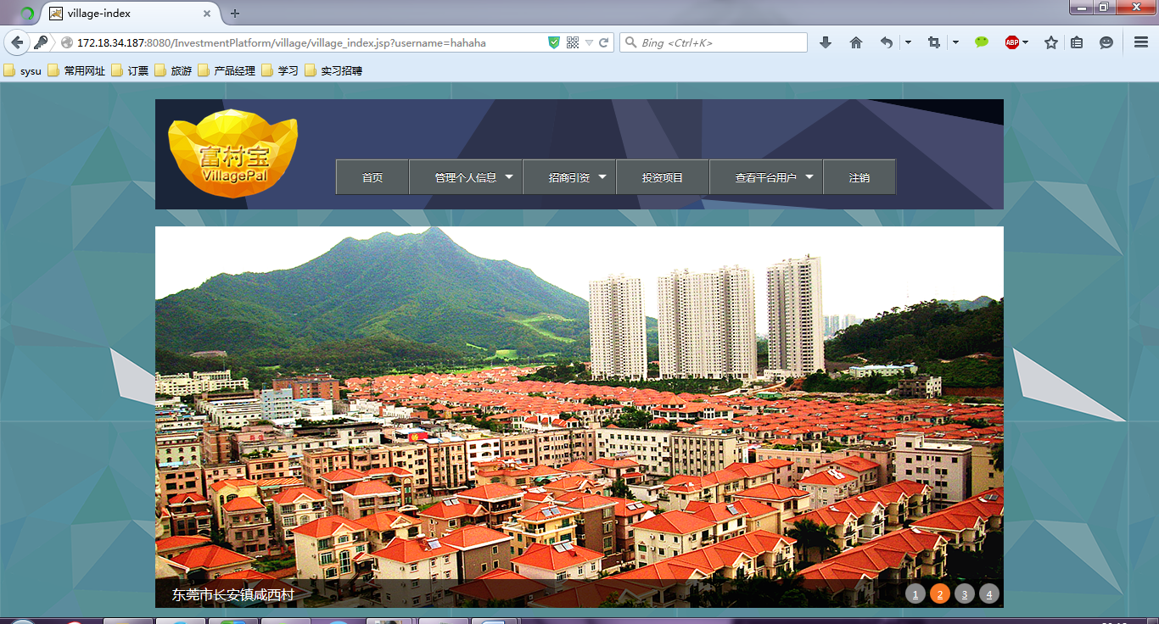

**6，修改密码**

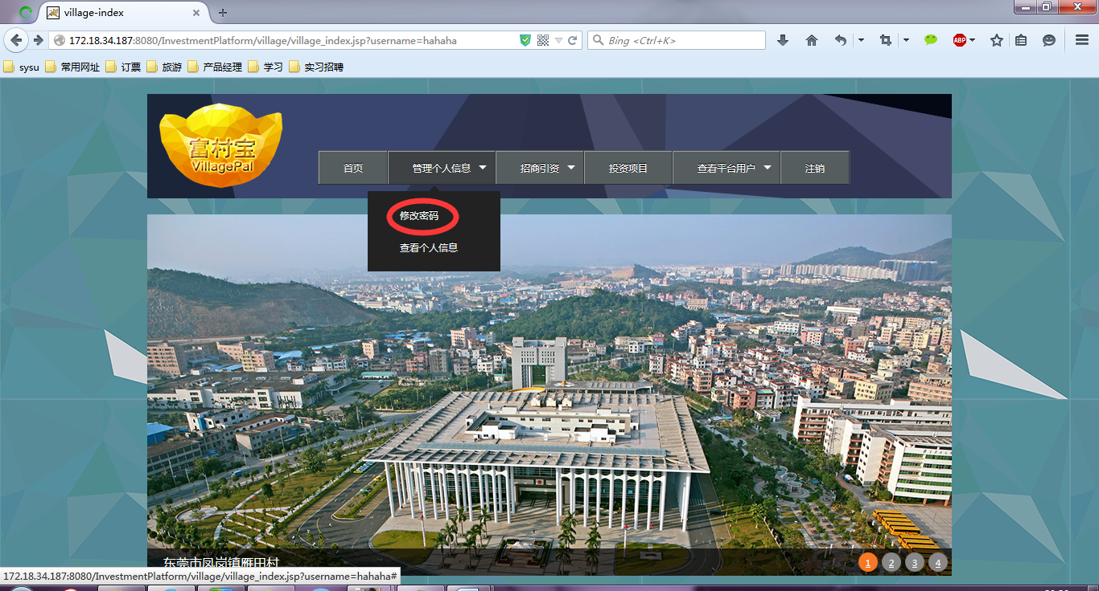

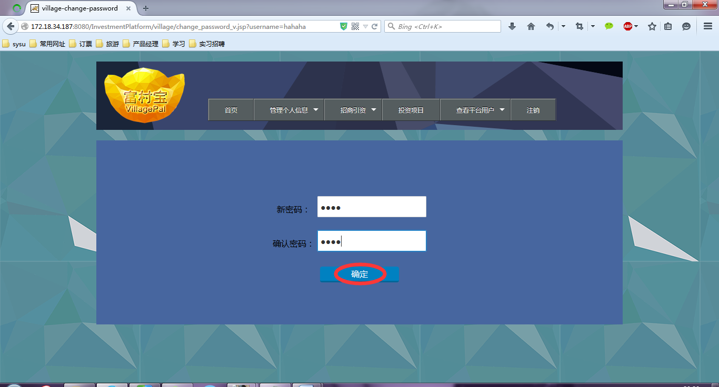

**7，重新登陆**

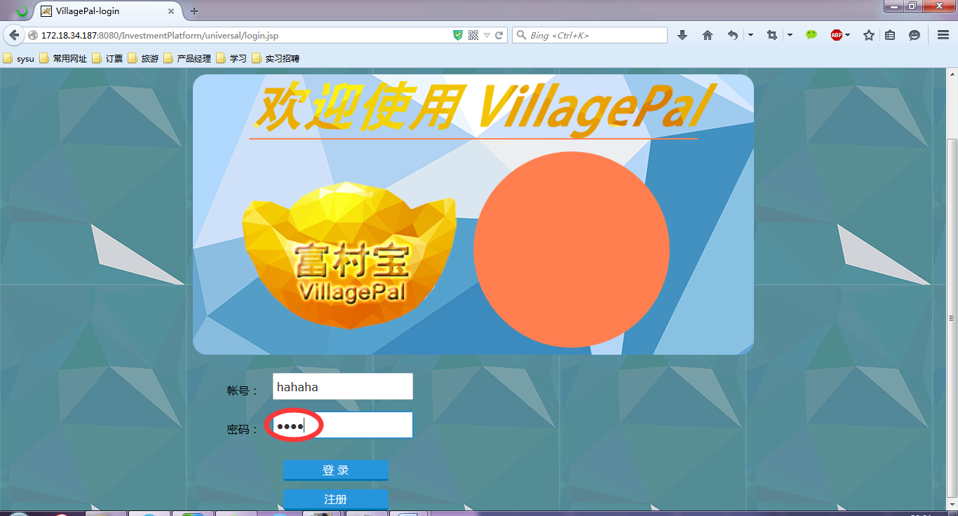

**8，修改个人信息**

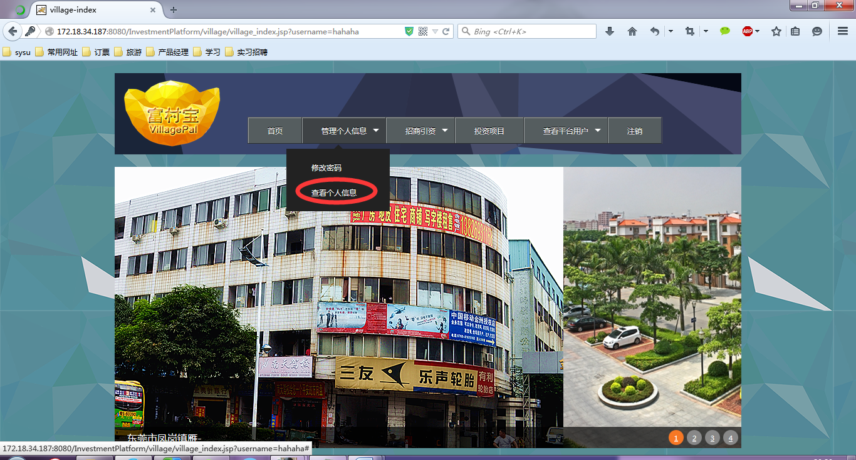

**9，点击修改进行编辑**

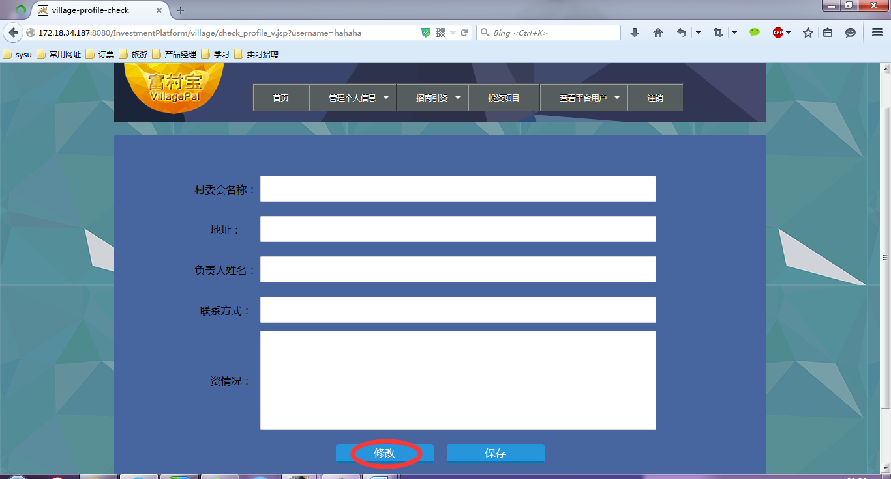

**10，保存提交**

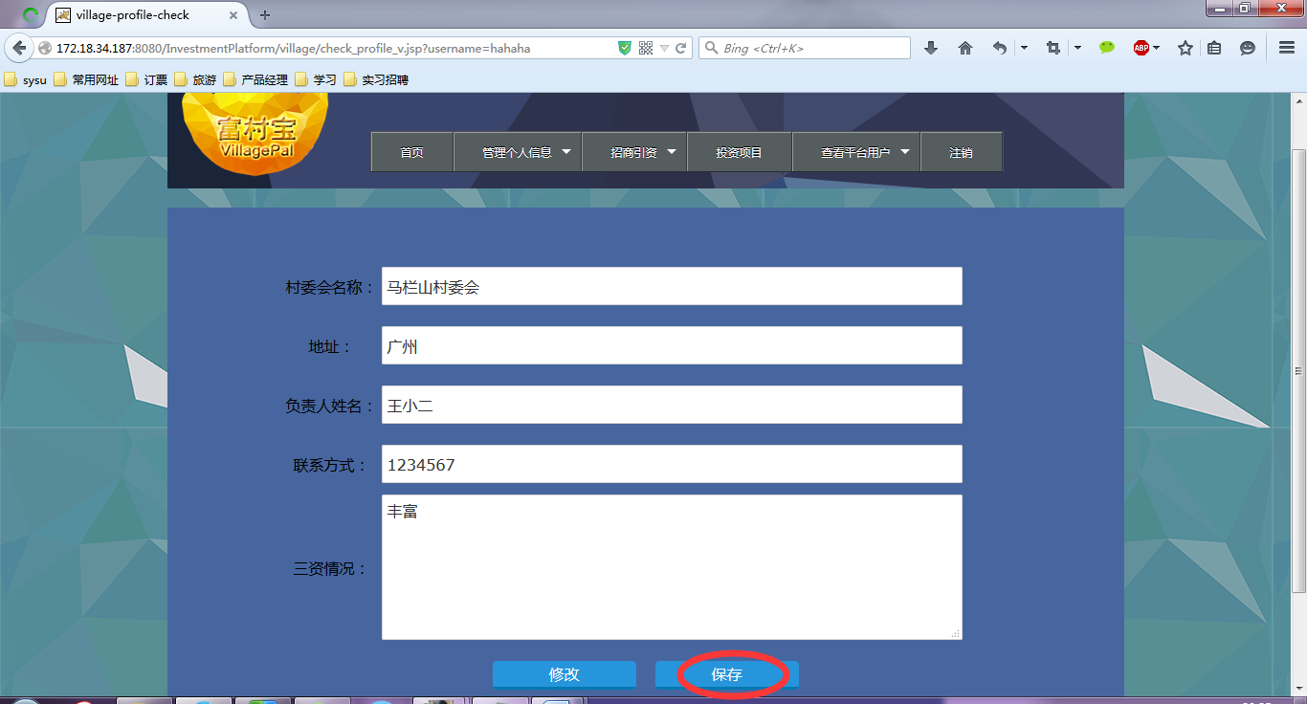

**11，发布项目**

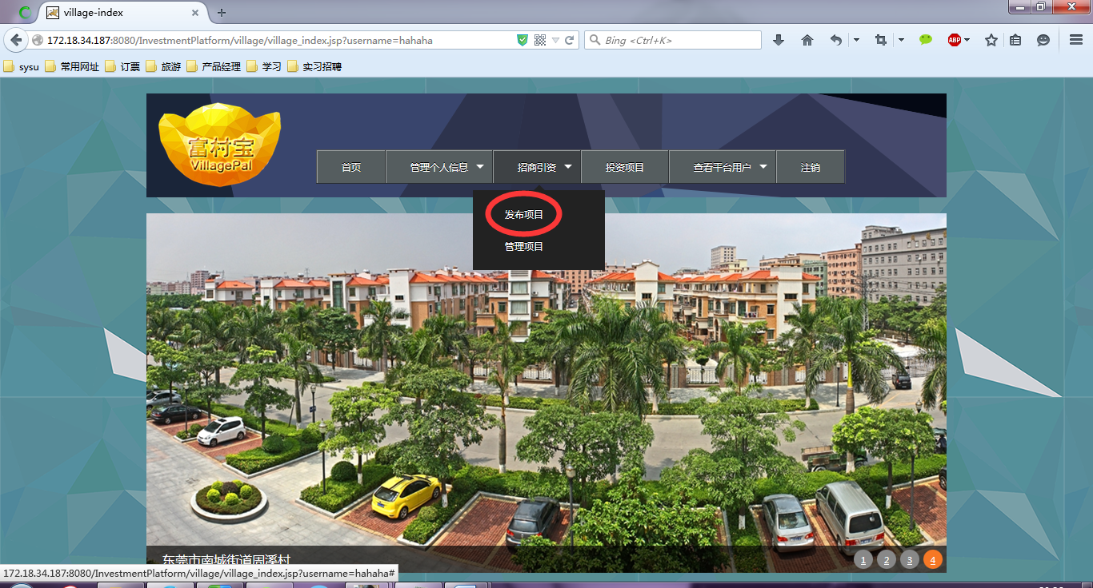

**12，编辑项目，提交**

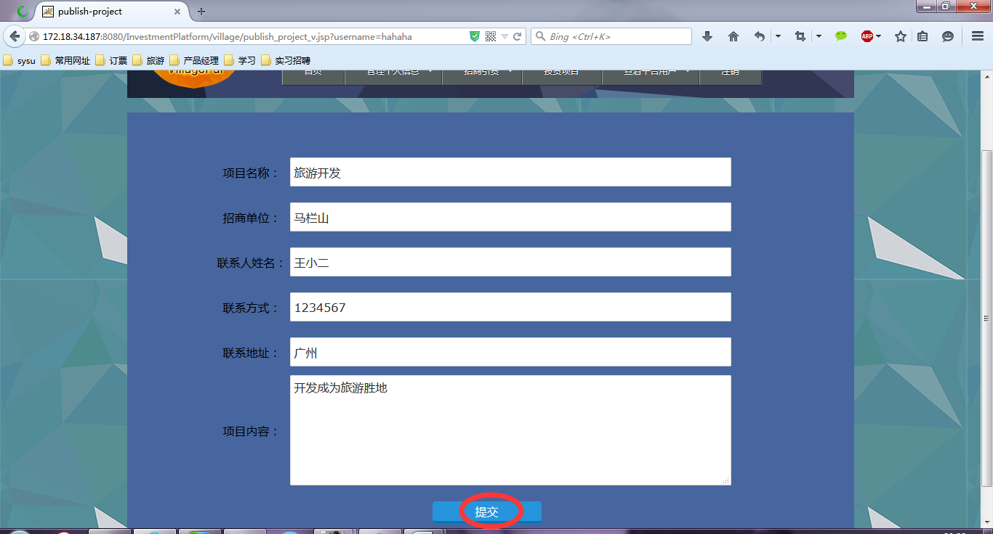

**13，提交之后自动跳转到项目管理**

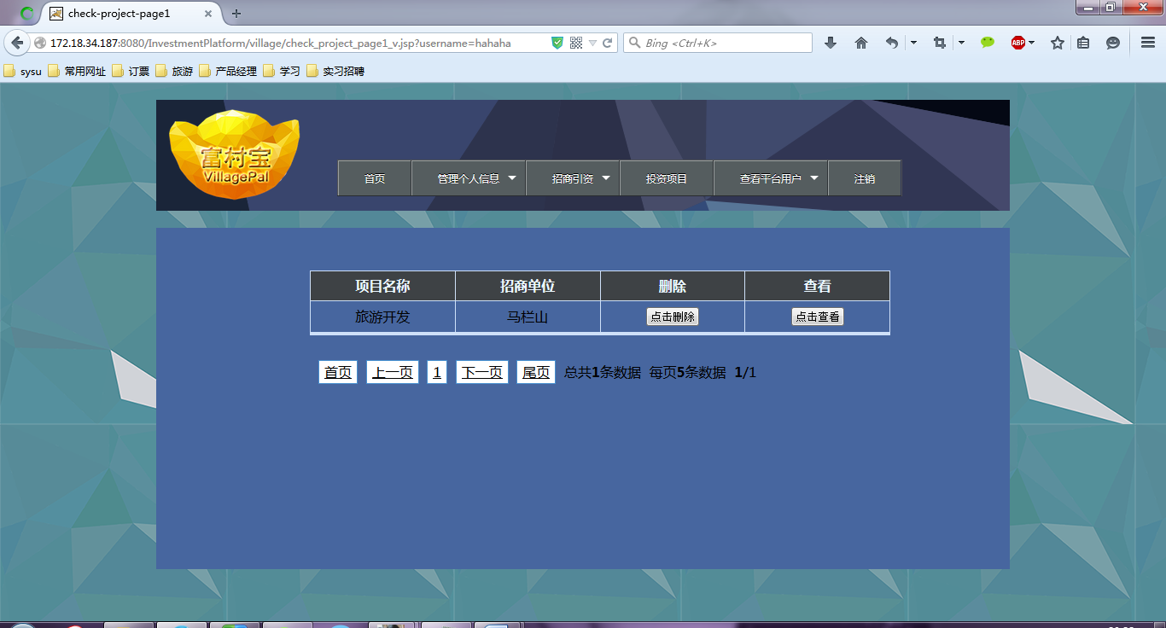

**14，查看项目**

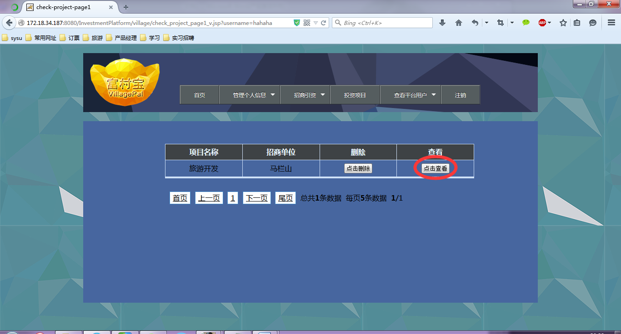

**15，删除项目**

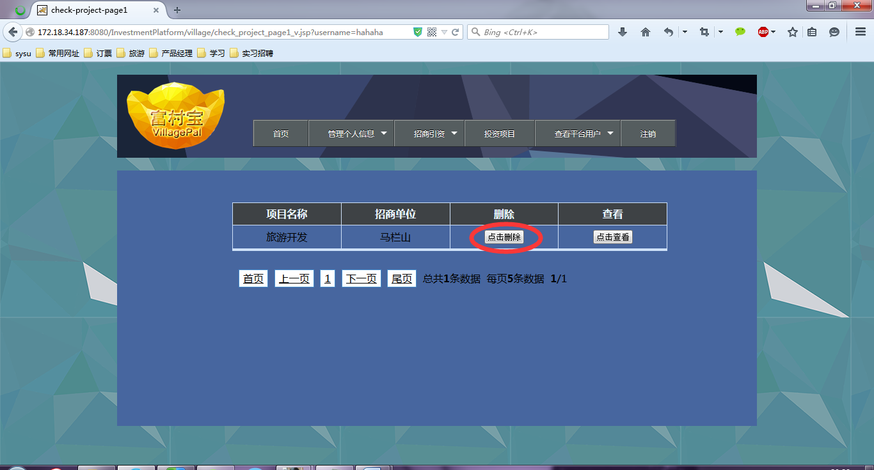

**16，项目删除成功**

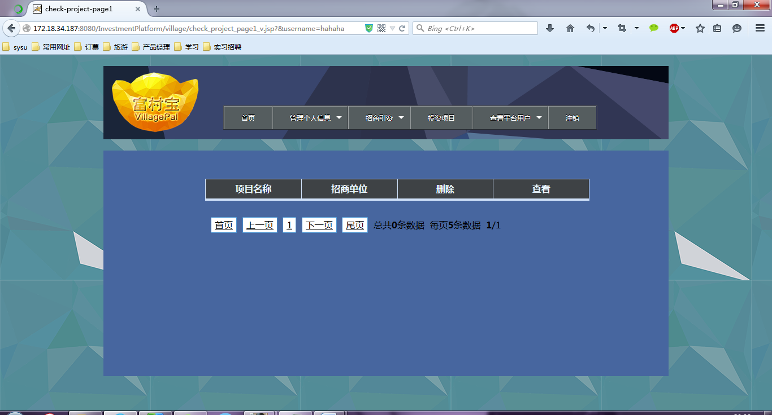

**17，查看全部项目**

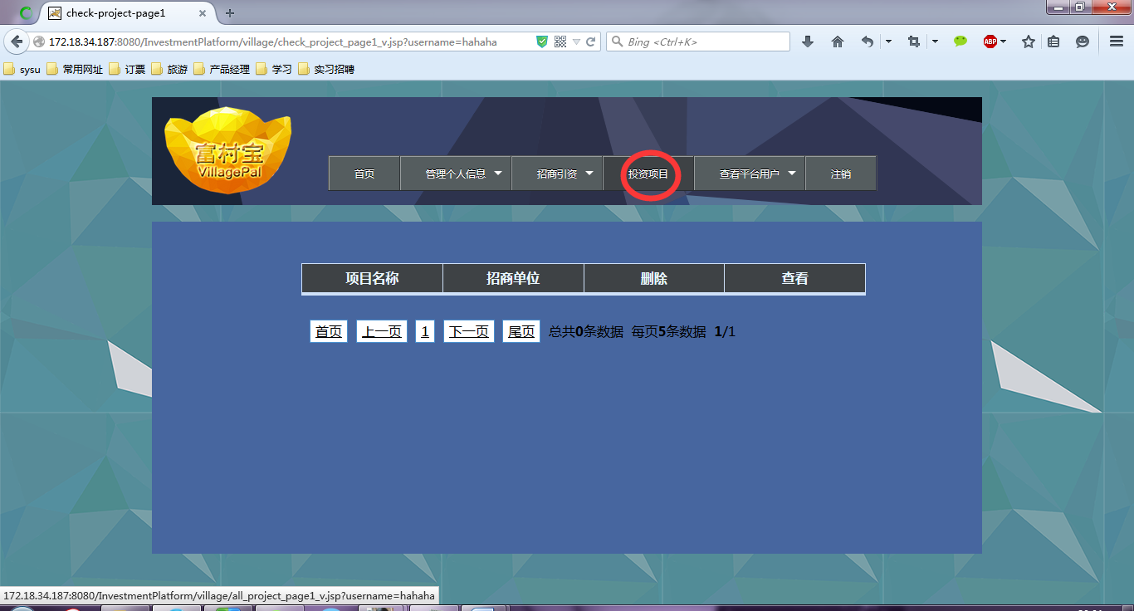

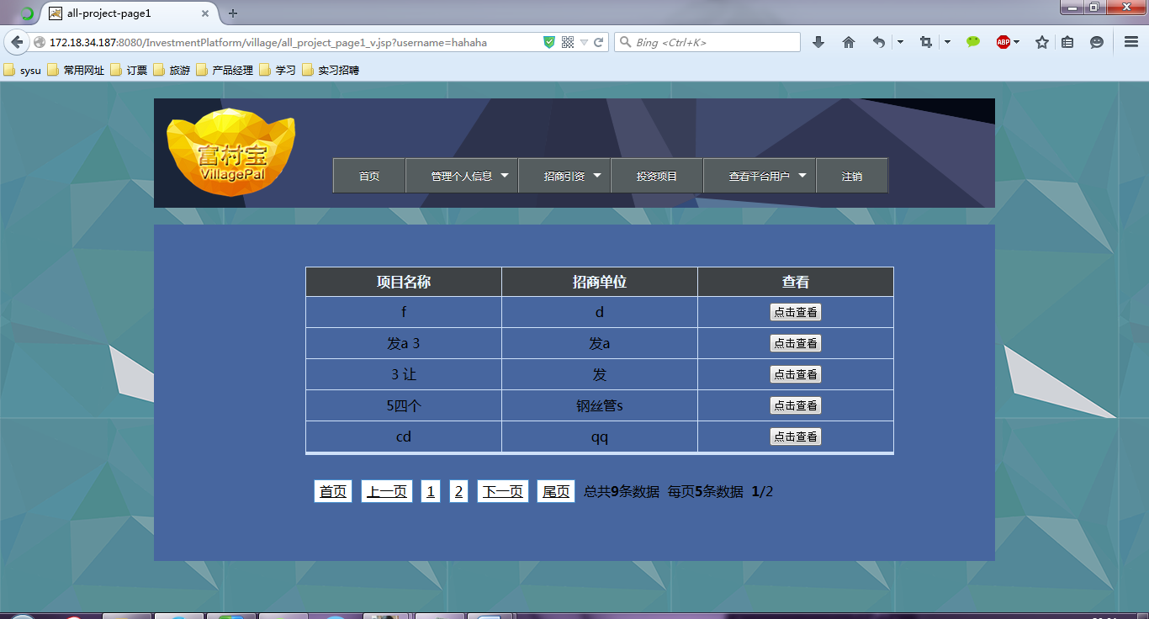

**18，查看村集体**

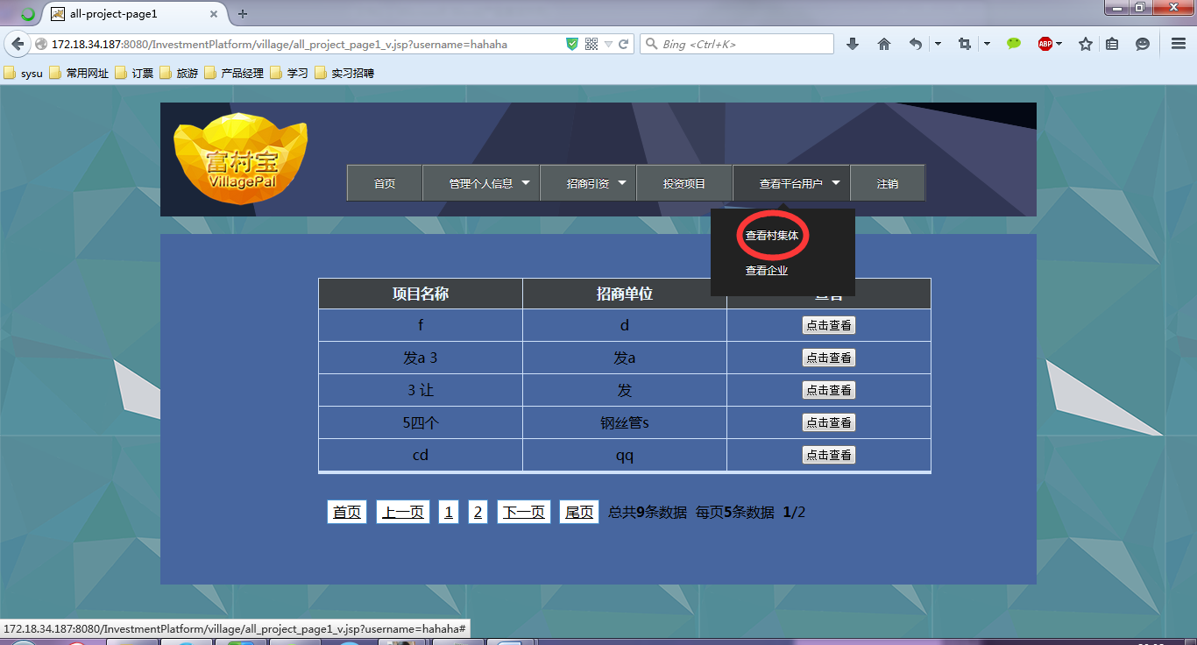

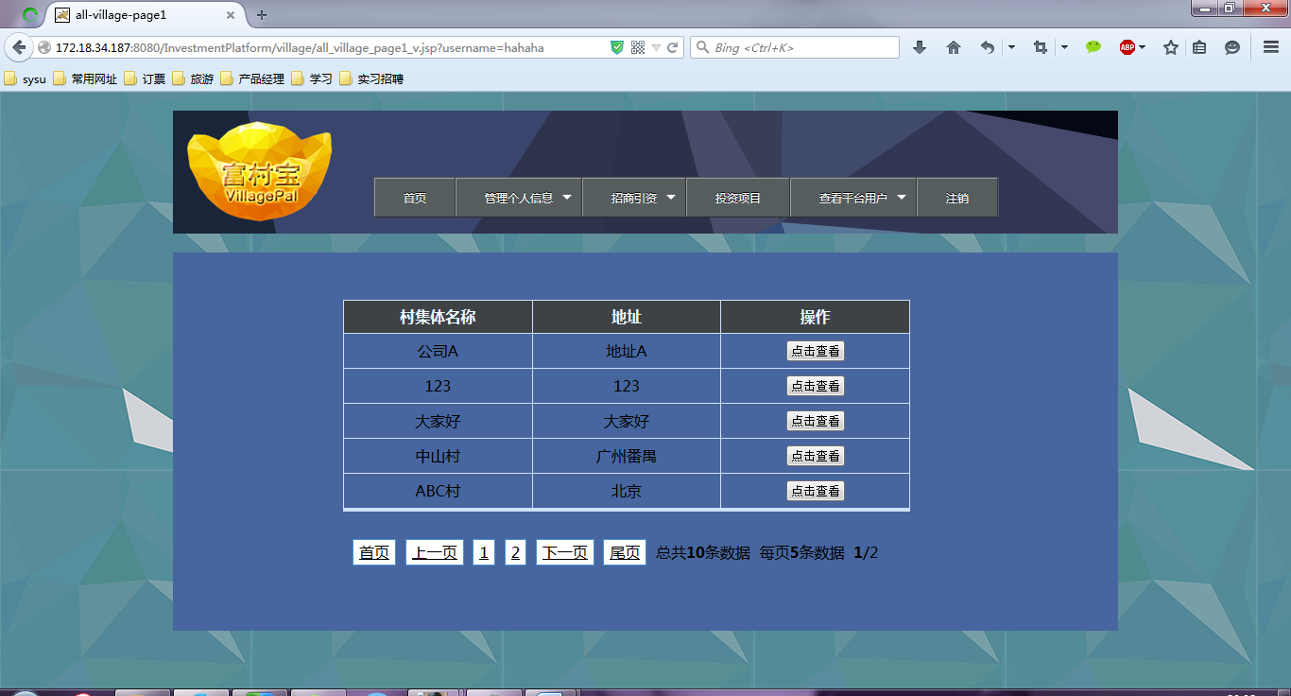

**19，查看企业**

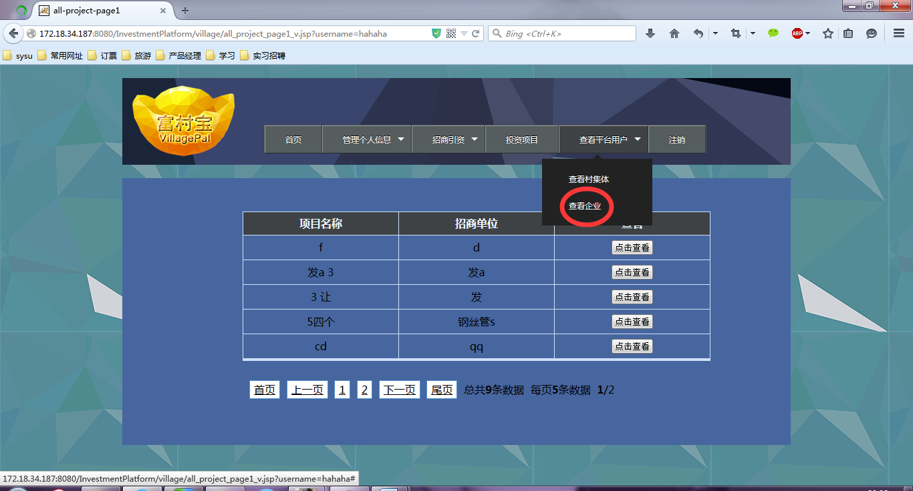

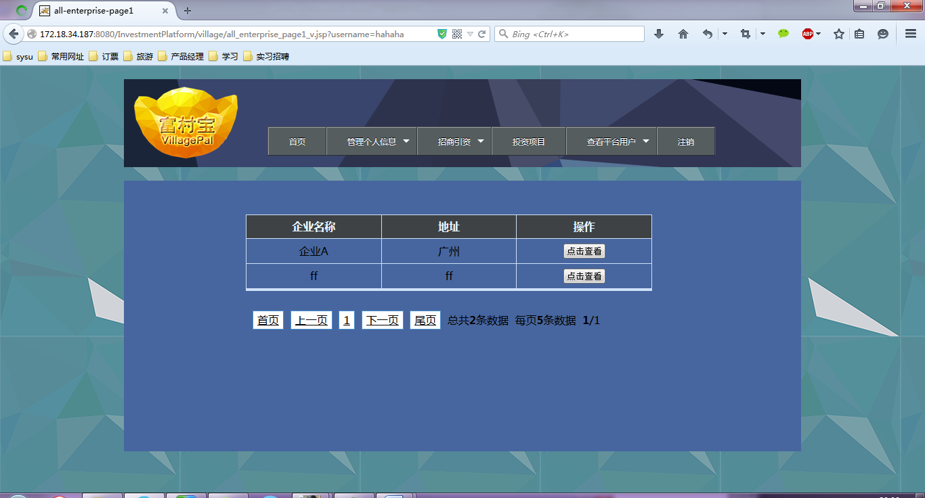

**其次是企业用户**

**1. 注册企业用户**

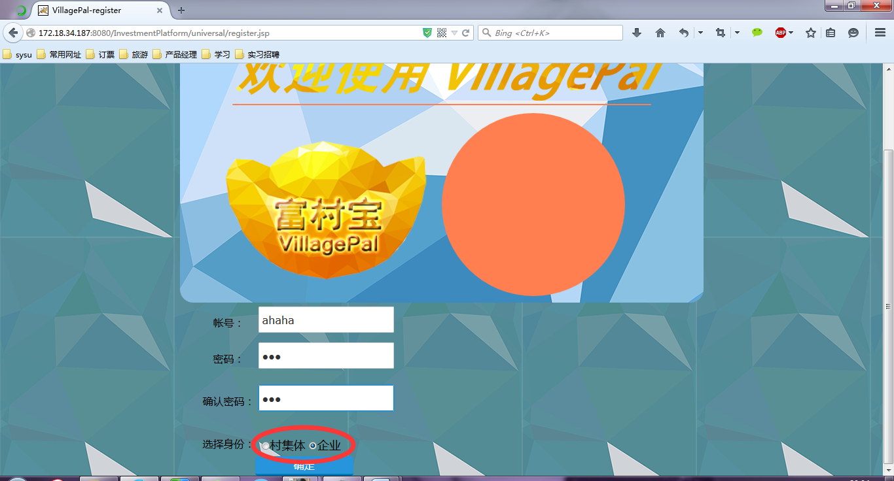

**2. 企业不能发布项目，只能查看项目**

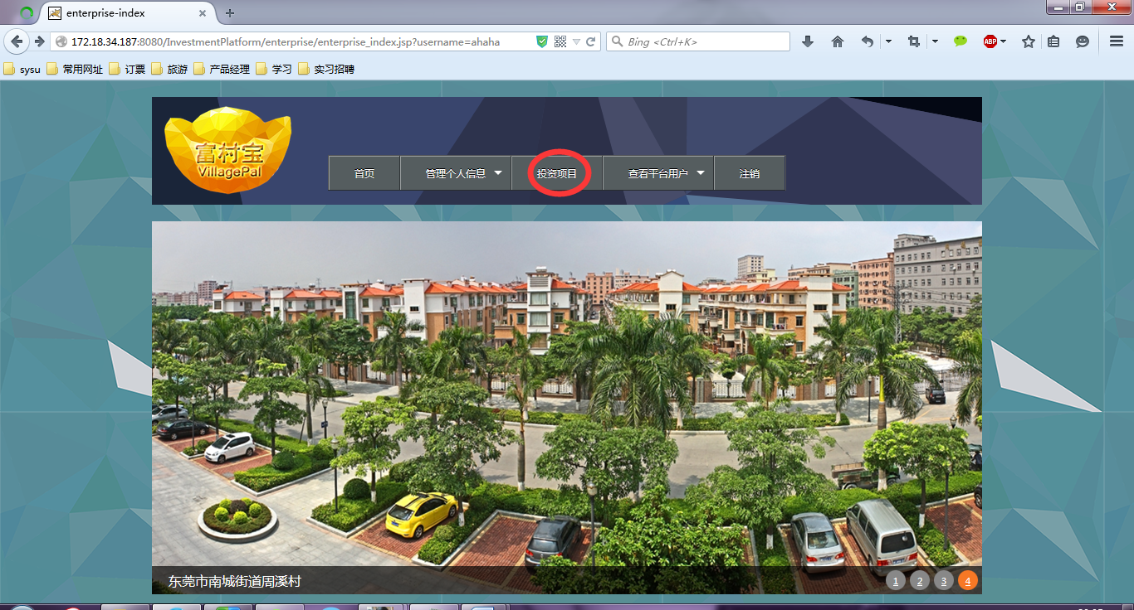

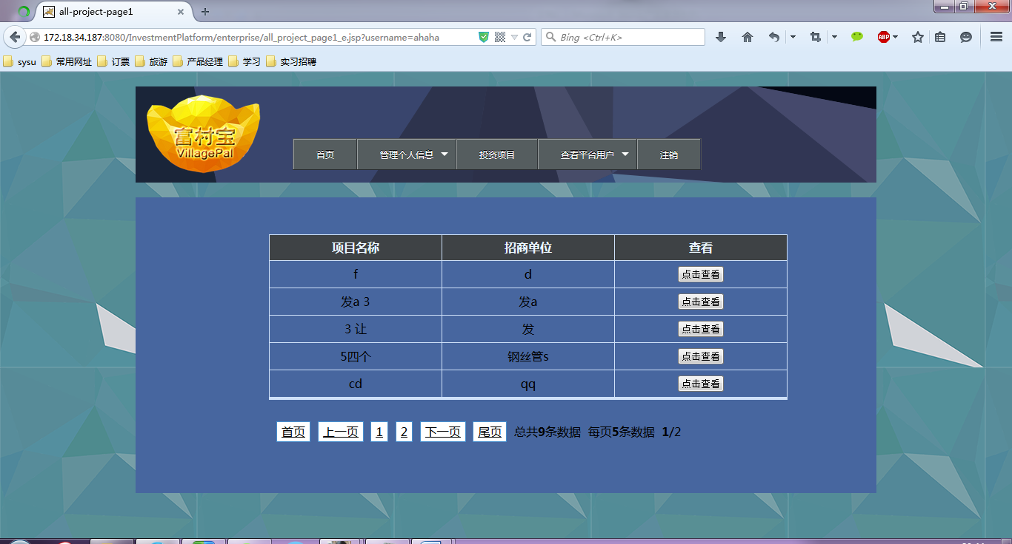

**3. 注销账户**

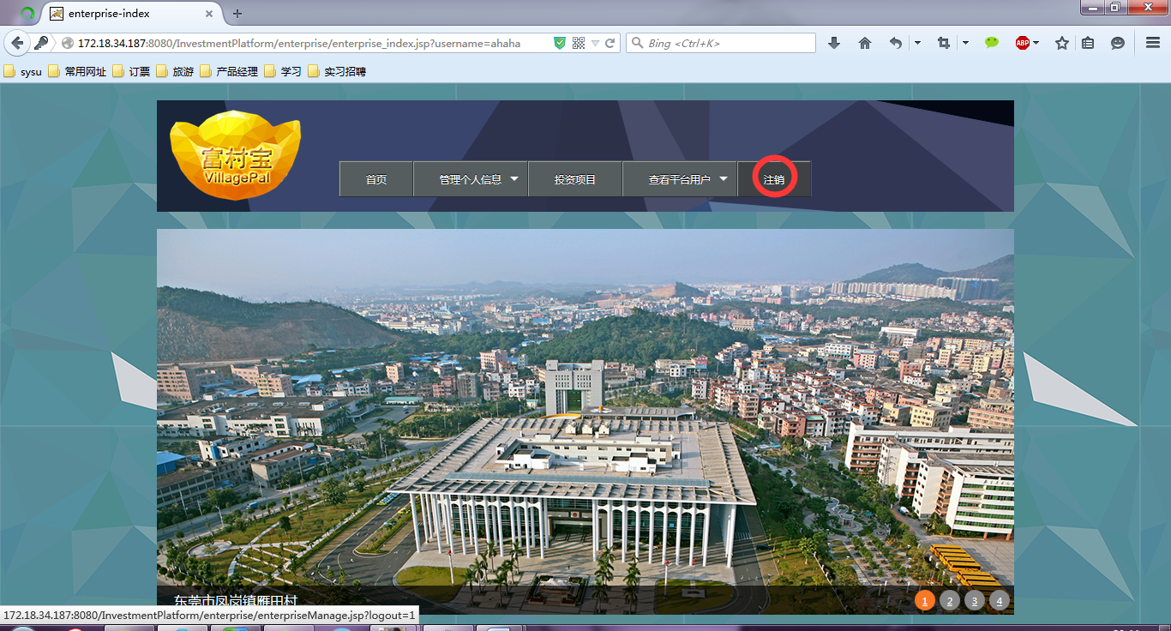

**注：企业的其他例如查看其他企业，修改个人资料等操作与村集体相同**